муниципальное бюджетное общеобразовательное учреждение-
лицей № 4 имени Героя Советского Союза Г.Б. Злотина г. Орла

Тема воспитательного мероприятия
Интерактивный час общения
«Воля и труд дивные всходы дают!»

Тематическое направление
Духовно-нравственное воспитание.

Автор - составитель:
Кузнецова Елена Васильевна,
учитель начальных классов,
высшая квалификационная категория,

СОДЕРЖАНИЕ

1. | Пояснительная записка
1.1. | Тематическое направление | 2
1.2. | Тема воспитательного мероприятия и обоснование ее выбора | 2
1.3. | Целевая аудитория | 3
1.4. | Цель и задачи воспитательного мероприятия | 3-4
1.5. | Форма проведения воспитательного мероприятия и обоснование ее выбора | 4-5
1.6. | Ресурсы, необходимые проведения мероприятия | 5
1.7. | Рекомендации по использованию методической разработки в практике работы классных руководителей | 6-8
2. | Содержание внеклассного мероприятия
2.1. | Описание этапов проведения мероприятия воспитательного мероприятия | 8
2.2. | Сценарий интерактивного часа общения | 8-14
2.3 | Интернет-ресурсы | 15
3. | Приложение | 16-18

Методическая разработка воспитательного мероприятия
«Воля и труд дивные всходы дают!»
- ПОЯСНИТЕЛЬНАЯ ЗАПИСКА
  - Тематическое направление
Духовно-нравственное воспитание.
  - Тема воспитательного мероприятия и обоснование ее выбора
Интерактивный час общения «Воля и труд дивные всходы дают!».
Стратегия развития воспитания в системе образования предполагает вариативность воспитательных систем и технологий, нацеленных на формирование индивидуальной траектории развития личности ребенка с учетом его потребностей, интересов и способностей.
Причиной острой актуальности и необходимости внедрения новых форм воспитательного процесса в духовно-нравственное развитие и воспитание обучающихся стало увеличение в современных образовательных учреждениях количества детей, имеющих особые образовательные потребности и внедрения инклюзивного образования.
Инклюзивное образование применяется не только для решения задач образовательного направления. Прежде всего, это форма организации работы с обучающимися, направленная на организацию единых стартовых возможностей для каждого ученика.
Данное мероприятие посвящено вопросам самореализации, самосовершенствования незрячих людей, их успехам в искусстве, науке, развитию личностных структур и социализации в обществе каждого ребенка.
Важно было донести:
- детям - каждый может реализовать себя в различных направлениях, если желание будет закреплено старанием и стремлением. При этом, не разделяя на «особенных» и обычных детей.
- родителям – в условиях уважения, сопереживания и милосердия к людям, в том числе к лицам с ограниченными возможностями здоровья, у детей развиваются истинные нравственные чувства, формируется определенная степень социальной зрелости и понимания факта, что ребенок с ОВЗ не хуже и не лучше других, он такой же, как ВСЕ.
- педагогам – воспитательное мероприятие в инклюзивном классе - это подход целостный и комплексный, основанный на умения, а не на отклонения «особенного» ребенка.
  - Целевая аудитория воспитательного мероприятия
Обучающиеся 2-го класса, их родители, педагоги лицея.
  - Цель и задачи воспитательного мероприятия
Цель: формирование духовно-нравственных качеств у младших школьников, через позитивное отношение обучающихся к людям с проблемами нарушения зрения, понимание учениками жизни и деятельности слепых людей.
Задачи:
- Содействовать процессу осознания слепой ученицей и учащимися класса как единого классного коллектива.
- Развивать чувство сопереживания и позитивного отношения к незрячим людям, основанное на совместных действиях и пережитых эмоций.
- Создать условия формирования классного коллектива как благоприятной среды для развития коммуникативных навыков и успешной социализации.
- Познакомить обучающихся с разноплановыми достижениями незрячих людей в мире.
- Привлечь родителей к созданию атмосферы эмоционального комфорта, дружелюбия, толерантности.
Все задачи при их многогранности призваны формировать внутреннюю нравственную позицию личности обучающихся класса.
Планируемые результаты.
Личностные результаты:
- понимание учениками класса, что каждый человек может достичь успеха и стать знаменитым;
- развитие этических чувств, осознание значимости таких нравственных категорий, как сострадание, уважение, красота, совесть как регуляторов морального поведения;
- готовность к нравственному совершенствованию, индивидуально-ответственному поведению; осознание уникальной ценности не только своей личности, но и личности других (особенных) детей.
Коммуникативные результаты:
- формирование коммуникативных навыков общения класса со слепой одноклассницей;
- развитие умения высказывать и аргументировать свою точку зрения, самостоятельно находить ответы на вопросы;
- формирование продуктивного взаимодействия и сотрудничества со сверстниками.
Регулятивные результаты:
- самостоятельно использовать ранее накопленные знания и умения;
- развитие умения организовать самостоятельную работу в группе одноклассников.
  - Форма проведения воспитательного мероприятия
и обоснование ее выбора
Форма проведения воспитательного мероприятия - Интерактивный час общения.
Исходя из поставленных целей и задач, данная форма проведения воспитательного мероприятия расширяет знания обучающихся о ценности личности каждого человека, позволяет организовать общение обучающихся, педагога, родителей, используя деятельностный подход с использованием интегрированных форм и методов проведения мероприятия.
Это позволяет выполнить следующие функции:
1) просветительскую - дает возможность расширить круг знаний обучающихся об успешных незрячих людях;
2) ориентирующую - способствует формированию позитивных жизненных ориентиров и планов, выработке духовно-нравственных ценностей;
3) направляющую - призвана переводить обсуждение того или иного явления в рамки реального опыта учащихся.
4) развивающую – создает условия развития у обучающихся нравственных установок личности, позволяющих противостоять дискриминации по физиологическим признакам, развитию чувства «Мы» в классном коллективе.
5) формирующую - формирует у учеников навык оценки своих поступков и самих себя, навыки ведения диалога и построения высказывания, аргументирование своей точки зрения.
Час общения – это форма воспитательной работы, при которой обучающиеся под руководством учителя включаются в специально организованную деятельность, которая способствует формированию системы отношений к окружающему миру и помогает оценивать события в окружающей жизни.
Сотворчество обучающихся формирует общие взгляды, помогает лучше понять и принять новую для них духовно-нравственную и гражданскую позицию. Психологическое единство развивается в процессе коллективной деятельности, что обусловлено осознанному пониманию человеческих чувств и ценностей.
  - Ресурсы, необходимые для проведения мероприятия.
Оборудование и раздаточный материал: (Приложение 1)
- тактильные картинки,
- детали ЛЕГО в маленьких коробочках,
- шаблоны «сердечек» для раскрашивания, красные карандаши,
- листы с расшифровкой шрифта Брайля,
- сердечки с изображенной на них буквой шрифтом Брайля,
- маски, плакат-сердце,
- ноутбук, проектор.

  - Рекомендации по использованию
методической разработки в практике работы классных руководителей.
Если мероприятие, посвященное данной теме, проводится впервые необходимо сначала установить: уровню развития ученического коллектива, с которым оно проводится; насколько реально решение поставленных задач в данном коллективе; подготовлены ли учащиеся к восприятию воспитательных воздействий, предусматриваемых мероприятием, знают ли они о его цели, заинтересованы ли в его проведении.
В старших классах обучающиеся могут планировать мероприятие самостоятельно под руководством классного руководителя.
Главная задача педагога, с одной стороны, помочь каждому проявить себя, а с другой — создать условия для получения в группе ощутимого положительного результата, значимого для всех членов коллектива.
Некоторые аспекты проведения данного мероприятия:
- При общении с незрячими, не бояться использовать в речи слово «слепой». Сами слепые дети и взрослые спокойно, адекватно к этому относятся.
- В начале мероприятия для актуализации темы, рекомендуется дать определение слову «слепой». Данное мероприятие проводилось в рамках Проекта и определение было дано ранее.
- До чтения букв, написанных рельефно-точечным шрифтом Брайля, рекомендуется коротко рассказать:
- шрифт назван в честь его создателя Луи Брайля, который ослеп в детстве.
- для изображения букв шрифтом Брайля используются шесть точек. Точки расположены в два столбца. При письме точки прокалываются, и поскольку читать можно только по выпуклым точкам, «писать» текст необходимо с обратной стороны листа. Текст пишется справа налево, затем страница переворачивается, и текст читается слева направо.
- показать грифель, тетрадь, прибор, используемые для письма по Брайлю, хотя бы на слайде презентации.
- можно на слайде показать, как схематично выглядит написанное по Брайлю слово или предложение.
- Игры, проводимые в условиях ограниченной видимости, можно изменить на более легкие или сложные, например, такие как: узнать игрушку; достать из портфеля необходимый предмет; собрать свой пенал; узнать фрукты, овощи и жидкости по вкусу и запаху; ориентироваться в классе используя трость; определить достоинство монет и посчитать количество денег.
- Комментируя информацию о слепых людях делать акцент на их упорство и стремление в достижении своей цели, что необходимо ВСЕМ людям.
- При общении с незрячим учеником можно и нужно употреблять слова «смотреть», «посмотри». Для него это означает «видеть руками», осязать.
Важным моментом мероприятия является:
- осознание обычными детьми, их родителями, педагогами, что слепой ученик такой же полноправный участник учебно-воспитательного процесса, как все дети;
- понимание, что главный принцип общения зрячих людей с незрячими — это уважение, сострадание и доброжелательность, но не в коем случае не жалость!
Интерактивный час общения «Воля и труд дивные всходы дают!», может быть адаптирован для реализации духовно-нравственного воспитания в любом классе, не обязательно, где учатся дети-инвалиды и обучающиеся с ОВЗ. Данное мероприятие создает предпосылки к реализации форм и методов воспитательной работы и психолого-педагогической поддержки детей-инвалидов и обучающихся с ОВЗ различных категорий. Способствует коррекции и компенсации нарушений у «особенных» детей как их индивидуальной деятельности; поддержки и развития индивидуальности всех учеников класса не только в начальной школе, но также в средней и старшей школе.
Кроме этого, такой интерактивный час общения можно провести как отдельное воспитательное мероприятие, или в рамках определенного Проекта. А также, приурочить к таким датам как: Международный День белой трости (15 октября) или Международный день слепых (13 ноября).
- СОДЕРЖАНИЕ ВНЕКЛАССНОГО МЕРОПРИЯТИЯ
2.1. Описание этапов проведения мероприятия внеклассного мероприятия
Интерактивный час общения проводился в условиях ограниченной видимости, для этого при выполнении игр-заданий все участники надевали на глаза маски.
Раздаточный материал находится на парте у каждого ученика в следующем порядке:
  - Лист с расшифровкой шрифта Брайля, на котором скрепкой прикреплено сердечко с написанной по Брайлю буквой.
  - На лист кладется коробочка с деталями ЛЕГО.
  - От ЛЕГО справа - сердечко для раскрашивания и красный карандаш.
Все вышеперечисленное накрыто красивой салфеткой, чтобы ребята заранее не увидели.
Тактильные картинки закрыты белым листом и находятся на середине парты. Картинка, подготовленная одним учеником, была у другого.
Все действия во время выполнения игр-заданий, учитель проговаривает медленно и четко, делая между ними паузы.
Слайды презентации - Приложение 2
2.2. Сценарий интерактивного часа общения
    - Организационный момент. (2 мин.)
Здравствуйте, ребята. От улыбки станет всем светлей!
Ученики приветствуют учителя. Дети улыбаются друг другу.
    - Самоопределение к деятельности. (3 мин.)
Сегодня мы продолжим знакомство с необычным для вас миром.
Прочитаем написанные строки.
Ты сердцем видишь доброту,
Руками ты читаешь звуки,
Умеешь слышать тишину,
В пространстве двигаясь по звукам.
- Ребята, скажите каким людям посвящено это стихотворение? (Слепым, незрячим)
3. Основная часть (30 мин.)
Учитель: - Закройте глаза и представьте знакомый вам цветок.
-Какой цветок представили вы?
-Почему вы представили разные цветы?
-Как вы думаете, а слепой человек смог бы так же представить себе цветок?
Картина мира слепого во многом зависит от того, во сколько лет он потерял зрение. Если это произошло уже в сознательном возрасте, то человек мыслит теми же образами, что и зрячие люди. Просто информацию о них он получает с помощью других органов чувств. Так, слыша шелест листвы, он представляет деревья, теплая солнечная погода будет ассоциироваться с голубым небом, и так далее.
Если человек потерял зрение в детстве, после пяти лет, он может помнить цвета и понимать их значение. Иными словами, он будет знать, как выглядят стандартные семь цветов радуги и их оттенки. Но визуальная память все равно будет развита слабо. Для таких людей восприятие базируется, по большей части, на слухе и осязании.
Совсем по-иному, представляют себе мир люди, которые никогда не видели солнечного зрения. Будучи слепыми от рождения или с младенческого возраста, они не знают ни образов мира, ни его красок. Для них зрение, как и визуальное восприятие ничего не значит, поскольку область мозга, отвечающая за преобразование визуальной информации в изображение, у них просто не работает. На вопрос о том, что они видят перед глазами, они, скорее всего, ответят, что ничего. Вернее, они просто не поймут вопрос, поскольку у них не развита ассоциация предмета с изображением. Они знают названия цветов и предметов, но им неизвестно, как они должны выглядеть.
Что вы знаете о слепых людях? (Ответы детей)
- «Зрительные" клетки мозга слепого человека всё равно работают: они задействованы в обработке слуха.
- Слепые в два раза быстрее усваивают информацию на слух и анализируют её.
- К тому же слепые люди более внимательны.
- Слепые от рождения люди улыбаются, несмотря на то, что никогда не видели улыбок.
- Слепые способны видеть очень разные сны – пусть они их не видят, но ощущать их иными способами они могут. Чувствуют во сне вкус, запах, осязают что-то, слышат разнообразные звуки.
А, как и при помощи чего слепые люди познают окружающий мир? (Возможные ответы детей: руками (тактильно), ушами (слух), обоняние и осязание.)
А знаете ли вы о каких-нибудь незрячих людях?
Сегодня мы с вами познакомимся с знаменитыми незрячими людьми, продолжим познавать мир как незрячий человек.
Ученик 1 группы выступает с сообщением.
Якоб Болотин занимает особое место в медицинской истории. Якоб родился слепым. Из-за отсутствия зрения Якоб быстро развил свои другие чувства. Вскоре он узнавал человека по его запаху. Окончив школу для слепых, Якоб Болотин начал работать продавцом, торгуя кистями и пишущими машинками на улицах своего города (Чикаго).
Его большой мечтой было стать врачом, но большинство колледжей отказывались принять слепого студента. Однако, парень очень настойчивым. И в конце концов, он выучился в Чикагском медицинском колледже, и в 24 года стал первым слепым от рождения лицензированным врачом.
Лечил Якоб Болотин сердце и лёгкие. Поскольку он не мог видеть своих пациентов, он полагался на свои пальцы и уши, чтобы поставить диагноз.
Слепых от рождения врачей ни до Якоба, ни после - больше не было, однако в медицине с древности ценят слепых массажистов, благодаря повышенной чувствительности их рук и пальцев.
Ученики высказывают свое понимание причин успеха врача.
Игра - «Определи фигуру и найди отличия».
Учитель: Наденьте, пожалуйста, маски и определите на ощупь, какой предмет у вас в руках. Определите, что «изображено» на картинке и чем отличается правое изображение от левого. (Ответы детей.)
Легко или сложно? Что помогло узнать?
Молодцы, вы правильно определили изображение и его отличия!
Учитель: В каждом нашем учебнике, во многих книгах мы видим иллюстрации, картинки, а в музеях представлены нашему взору картины великих художников. Незрячие люди тоже хотят «увидеть» работы знаменитых художников. Поэтому Российские и зарубежные музеи организуют выставки для слабовидящих людей. Например, «Видеть невидимое» — проект Пушкинского музея, представляющий коллекцию тактильных копий работ знаменитых мастеров. Картины созданы по технологии рельефной печати: на специально обработанные фотографии наносятся текстуры и детали изображения, подобранные так, чтобы сюжет был понятен. Кожа, волосы, одежда и даже цвета также имеют разную фактуру и различаются на ощупь.
Слепые от рождения люди не имеют перед глазами полной цветовой палитры. Но они понимают, что значит «цвет», связывают цвета с предметами, например: могут осознать, что розы красные, а море синее. Могут ассоциировать цвета с прочими явлениями, способны запомнить, что «красный» – это «горячий», а «синий» – «холодный».
Ученик 2 группы выступает с сообщением.
Турецкий художник Эшреф Армаган никогда не видел наш мир, но рисует с детства и ориентируется в основном на осязание.
Конечно, в том, чего (или кого) он не может потрогать, художнику помогает описание предмета, его формы. Можно сказать, он рисует «на ощупь», вплоть до портретов и пейзажей, и всё это — в цвете. Можно объяснить, что для неба подходит синяя краска, для листвы — зелёная, но его картины удивляют красочностью мелких мазков, великолепным сочетания цветов, что сложно объяснить человеку, ни разу этого не видевшему.
Он никогда не получал образования. Абсолютно сам обучился письму и печатному делу и уж тем более он никогда не изучал изобразительное искусство. О цветах Эсреф Армаган знает со слов окружающих.
При создании своих шедевров Эшреф Армаган никогда не использует кисточек. Только краски, карандаш и собственные пальцы. Каждый цвет наносится на холст по очереди. Именно поэтому приходится ждать некоторое время, пока не высохнет очередной цвет.
Болезнь поставила перед Эршефом Армаганом множество, казалось бы, непреодолимых ограничений, но это не помешало ему стать успешным художником.
Обсуждение красоты и необычности выполнения картин. Упорства и веры в свои силы художником.
Игра – «Раскрась сердечко».
Учитель: Наденьте маски, возьмите карандаш и листок с вырезанной фигурой.
Что это за фигура? (сердце)
Раскрасьте ее карандашом, старайтесь не выходить за контур.
Что помогло вам четко раскрасить? (Ответы детей.)
У вас получились замечательные сердечки!
Ученик 3 группы выступает с сообщением.
Изобретатель стрелкового оружия Михаил Марголин, ослеп в восемнадцать лет после ранения в голову, после чего его направили на курсы массажистов. Лекарем он не стал. Юноша начал активно заниматься спортом и проявил большой интерес к стрелковому оружию, все части которого изучал на ощупь. Сначала усовершенствовал спортивную винтовку, затем - пистолет, пулемёт... а в 1947 году разработал спортивный малокалиберный пистолет, который использовался на чемпионатах и Олимпийских играх. Марголин был и разработчиком пневматического пистолета.
Михаил Марголин очень редко рассказывал о том, сколько неудач довелось ему пережить на пути конструирования, сколько обидного недоверия пришлось перенести от людей, отвергавших саму возможность слепого изобретателя творить, созидать.
У Михаила Марголина было много наград, ему было присвоено звание «Заслуженный изобретатель РСФСР» (1965).
Что же касается невиданных высот… 28 марта 1983 именем Михаила Марголина назвали малую планету №2561.
Рассуждение учеников о сложности принятия обычными людьми незрячих.
Игра – «Мы конструкторы, строители».
Наденьте маски и постройте из ЛЕГО то, что вы пожелаете, что у вас получиться. (башня, дом).
Получилось ли то, что хотелось построить? Почему? (Ответы детей)
Два ученика 4 группы выступают с сообщением.
Олег Аккуратов
Слепой от рождения, в четыре года он уже наигрывая на фортепиано услышанные мелодии. В свои 30 лет Олег Аккуратов одержал немало побед в престижных музыкальных конкурсах (только Гран-При и первые места!). У него за плечами опыт выступления на лучших сценах всего мира. Когда Олег учился в Консерватории с помощью обычного плеера, замедлял темп и слушал каждый отрывок по 20 или по 200 раз, постепенно запоминая и воспроизводя музыкальное произведение.
Патриция Курганова
Сейчас ей 32 года (1989 г.р.). Она не видит с рождения. Родители приучили быть самостоятельной. Мама позаботилась также о том, чтобы Патриция жила обычной жизнью, выполняла семейные обязанности и не стала жертвой запретов и ограничений. Болезнь не помешала ей научиться играть на фортепиано. Вместе с братом Курганова освоила катание на роликах, а также немного научилась ездить на велосипеде. В десять лет Патриция сразу же была зачислена в третий класс музыкальной школы.
Сегодня Патриция не представляет свою жизнь без сцены. Она любит активные виды отдыха и не перестает излучать оптимизм и веру в свои силы.
Послушаем и посмотрим отрывок совместного выступления артистов.
Обсуждение красоты, искренности исполнения музыкального произведения. Личностных качеств певцов.

  - Заключительная часть
Рефлексия (5 мин.)
Вопросы учителя:
- О ком мы узнали сегодня?
- Что главное в успехе?
- Как вы думаете, какие качества характера помогли им добиться таких успехов?
НАСТОЙЧИВОСТЬ ТРУДОЛЮБИЕ УПОРСТВО СТАРАНИЕ
ЖЕЛАНИЕ ЦЕЛЕУСТРЕМЛЕННОСТЬ ВЕРА СИЛА
- Всегда ли вы стараетесь при выполнении чего-либо, есть ли у вас желание сделать это, проявляете настойчивость и упорство? Почему? (Ответы учеников.)
Игра - «Прочитаем буквы – сложим фразу»
Чтение букв, написанных рельефно-точечным шрифтом Брайля.
Возьмите красивое сердечко, положите его уголком к себе и попробуйте самостоятельно прочитать букву.
Кто прочитал, переверните сердечко и проверьте. (На обороте буква или восклицательный знак написаны обычным шрифтом).
Сегодня, мы с вами узнали, как, при помощи каких чувств незрячие познают мир, познакомились с успешными слепыми людьми. Скажите, какой самый главный орган чувств у незрячих. (Ответы детей). Вы правильно ответили. Но есть еще один о котором мы не говорили. (сердце) Вы раскрашивали сердечко, буквы по Брайлю написаны тоже на сердечке, потому что самое главное у человека — это доброе, теплое сердце.
Каждое сердечко пронумеровано. Вы подойдете к нашему огромному сердцу и прикрепите на свой номер. После этого мы с вами прочитаем фразу, которая у нас получится.
«Воля и труд дивные всходы дают!»
2.3. Интернет-ресурсы:
- Интересные факты о слепых
https://zen.yandex.ru/media/unfacts/mir-na-oscup15-neveroiatnyh-faktov-o-slepyh-5dee3ae69c944600ade70159
http://interesno.cc/article/2445/15-faktov-kotoryh-vy-ne-znali-o-slepyh-ljudjah
- Якоб Болотин
https://life-hacking.ru/fact/top-5-samykh-neobychnykh-professiy-slepykh-lyudey/
https://medportal.org/interesting/istorii-slepyh-lyudej.html
- Эшреф Армаган
https://dislife.ru/articles/view/32905
https://kulturologia.ru/blogs/081019/44365/
- Михаил Марголин
http://www.shooting-ua.com/arm-books/arm_book_181.htm
https://freesmi-by.livejournal.com/1455663.html
- Олег Аккуратов и Патриция Курганова
https://www.jazzmap.ru/band/oleg-akkuratov.php
https://www.peoples.ru/strong-spirit/patricia_kurganova/
https://www.youtube.com/watch?v=vO0MGYRJAvM&ab_channel=SergeiKrasnobaev
- "Экспромт-квинтет" - Шутка
https://www.youtube.com/watch?v=C2t-R_vLCas&ab_channel=napurina

Ссылка на видео-презентацию к внеклассному мероприятию:
https://docs.google.com/presentation/d/1XGumvlebf86cm8yjvTyNPIDcQpSRXu3a/edit?usp=sharing&ouid=114429627002448976281&rtpof=true&sd=true

Приложение 1

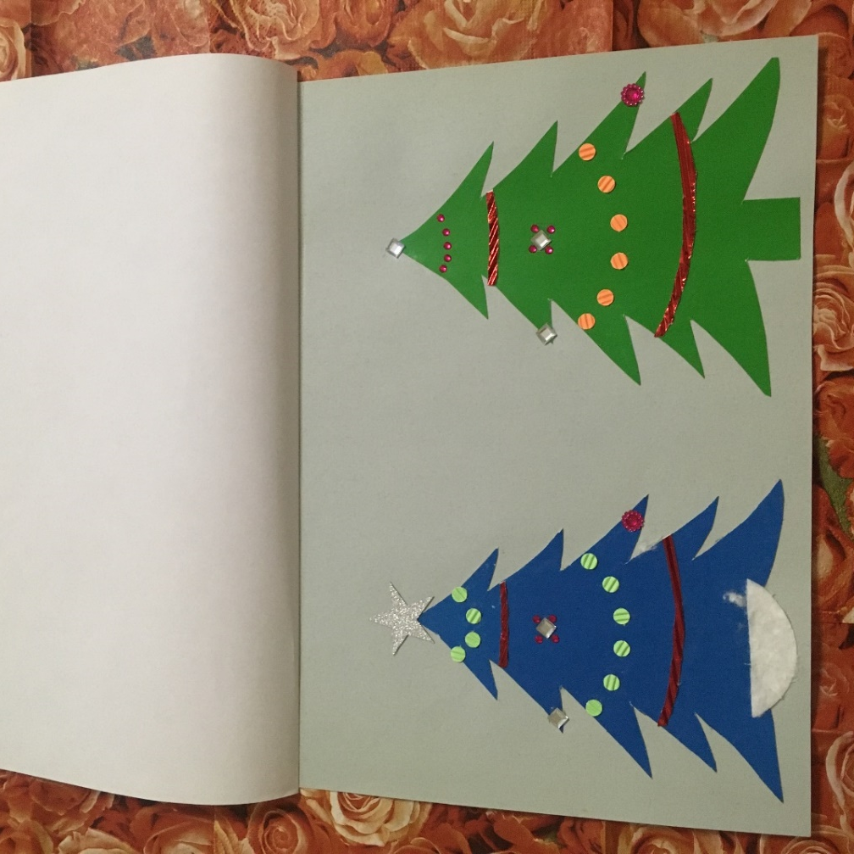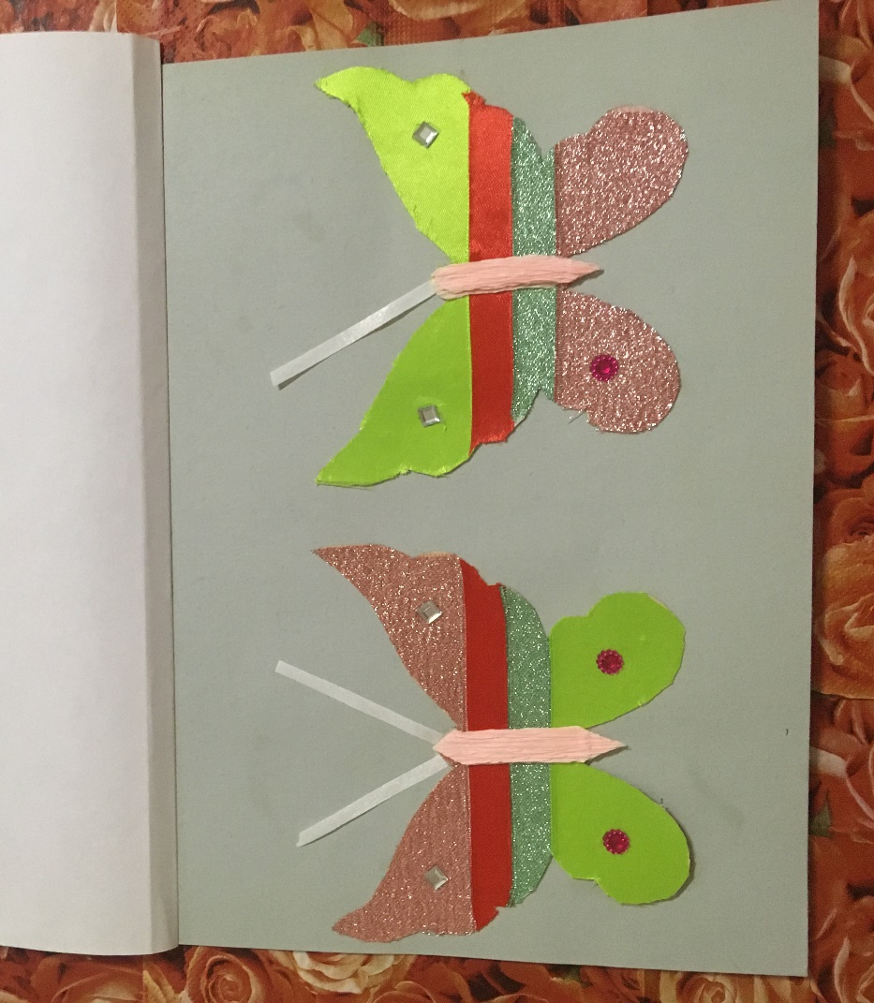

Приложение 1
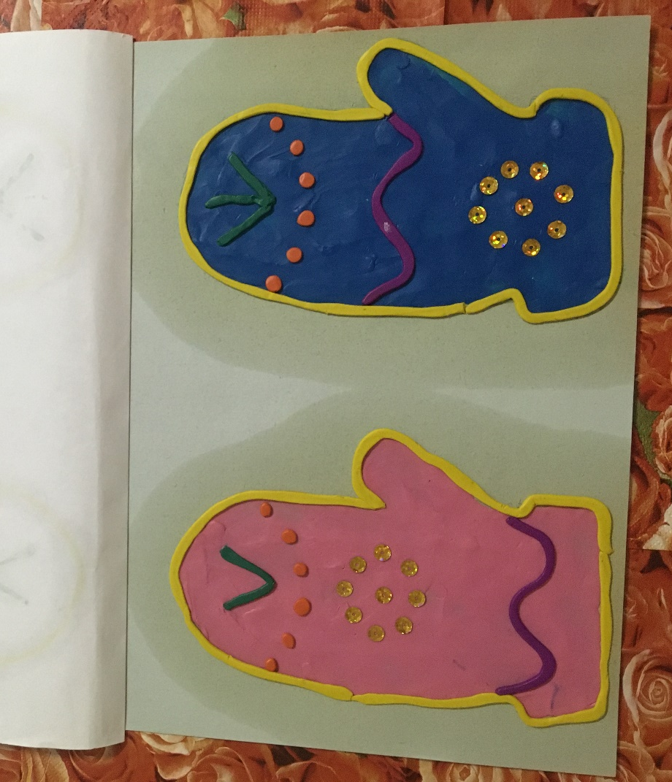

Шаблон сердца для раскрашивания.

Приложение 1
Детали ЛЕГО в маленьких коробочках.
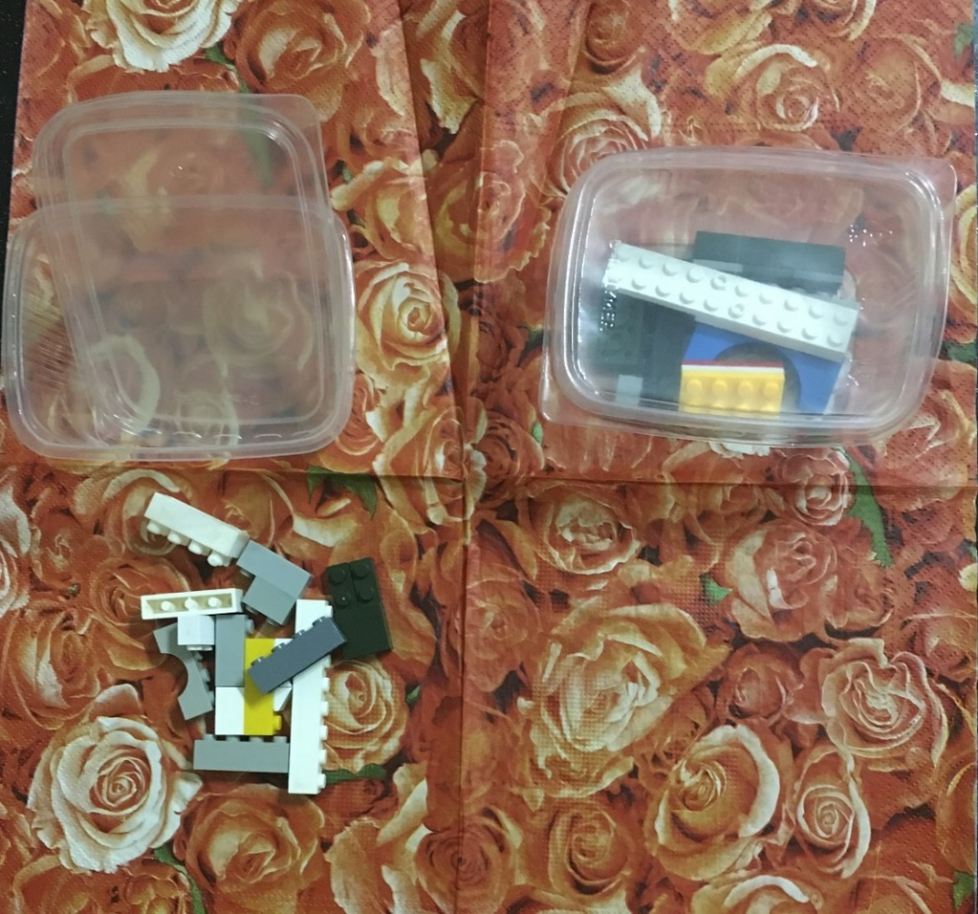
Сердечки с изображенной шрифтом Брайля буквой
и листы с расшифровкой шрифта.
